密级：

XXX
XXX软件项目

系统维护手册


2005年8月

更新历史
编写人 | 日期 | 版本号 | 变更内容
蒋奎 | 2005-8-1 | 1.0 | 新增
刘志辉 | 2007-7-20 | 1.1 | 修改
刘志辉 | 2007-8-7 | 1.2 | 修改，去掉系统安装章节
目录
第一章 环境要求 4
1.1 概述 4
1.2 环境要求 5
1.2.1 工作站 5
1.2.2 应用服务器 5
1.2.3 数据库服务器（针对数据分布方式） 5
1.2.4 其他配置 6
第二章 系统维护 7
2.1 省厅WebSphere集群环境应用程序更新步骤 7

环境要求

概述
根据广东省XXX软件项目的要求，结合各地市实际情况，系统将采取集中与分布相结合的部署方式。
省厅现在有两台p690小型机，可作为今后数据大集中的中心数据库。
对于大型城市，如广州、深圳等地，可考虑建立单独的数据库服务器、应用服务器，通过数据交换/共享平台与省厅数据中心进行信息交互。
对于中小城市，可考虑将数据大集中到省厅数据库服务器（采用数据分区方式）；应用服务器可采取主机托管方式，由省厅统一管理。
整个系统部署的网络拓扑图如下：
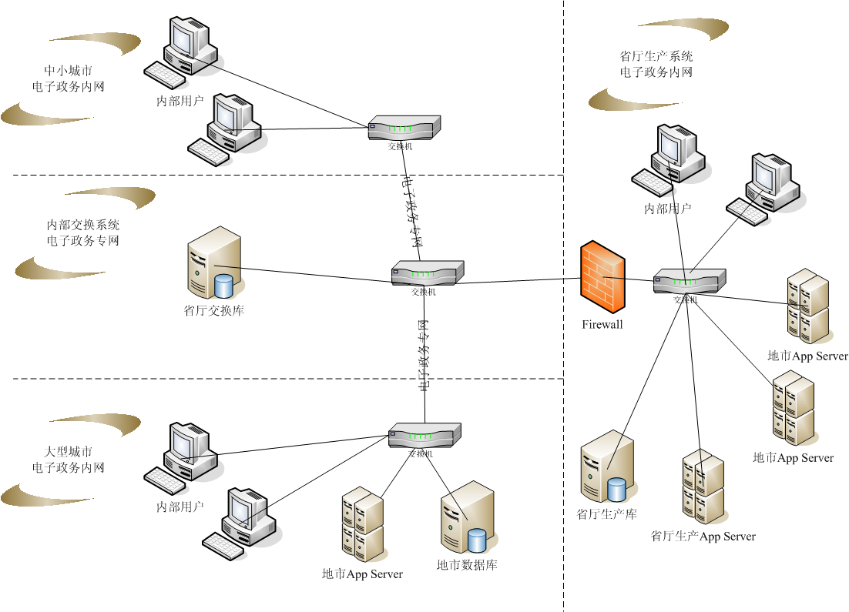

环境要求
注意：以下配置仅供参考，生产环境要根据实际需要进行配置。

工作站
名称 | 建议配置 | 最低标准
CPU | PIII600及以上 | 赛扬400及以上
内存 | 256M及以上 | 64M及以上
硬盘 | 无特殊要求 | 无特殊要求
显示器分辨率 | 1024*768 | 800*600
网络控制器 | 10M/100M/以太网网卡 | 10M以太网网卡
操作系统 | WINDOW 2000/2003/XP简体中文版 | WINDOW 98
浏览器 | IE6.0及以上、My IE2.0及以上 | IE5.5及以上、My IE2.0及以上

应用服务器
根据实际需要选用专用服务器，如PC服务器或小型机；并可以扩展成集群方式。
以下配置基本可以满足100个并发请求的处理，响应时间<=3秒。
名称 | 要求
CPU | 配置2个Intel Xeon MP 3.0GHz以上的CPU，二级缓存512KB
内存 | 配置2G及以上
硬盘 | 配置SCSI 2*73GB/10K的硬盘，能够最大扩展到4个以上
网络控制器 | 100M/1000M/以太网网卡
操作系统 | WINDOW 2000 Server/Unix
应用服务 | Apusic4.0/WebLogic8.1/Websphere5.0及以上

数据库服务器（针对数据分布方式）
根据实际需要选用专用服务器，如小型机；并可以进行扩展。
名称 | 要求
CPU | 配置2个CPU 及以上
内存 | 配置4G及以上
硬盘 | 配置多个SCSI 硬盘
网络控制器 | 100M/1000M/以太网网卡
操作系统 | Unix操作系统，如AIX5.2/HP unix等
DBMS | 支持SQL92标准的主流商用数据库，如Oracle9I/DB2 8.1及以上

其他配置
- 打印机：满足业务单据的打印。
- 局域网速度
10M以上
- 广域网速度
最好在2M以上

系统维护

省厅WebSphere集群环境应用程序更新步骤
- 备份数据库和WEB应用
- 更新数据库增量脚本
- 更新系统脚本的时候，如果系统表结构已经存在于数据库中，则只需执行增量脚本（addbatch.sql）；如果系统是第一次安装，则执行完全脚本（batch.sql）。
- 更新系统脚本前，需查看《广东劳动_系统版本_省厅.xls》文档中的更新记录，找到上一次的更新版本，如果出现版本相隔的情况，则所有未执行过的系统版本都要按照原发布顺序执行一遍。
- 系统脚本执行完毕，把所有系统完全目录下的excelTemplate和printTemplate目录下的文件拷贝到“D：\template\44”目录下。
- 打包WEB应用（命令： :\>jar –cvf gdld.war .）（注意命令结束时有个小数点）
- 把所有需要更新的系统里面的WEB目录文件合到一起，然后把文件放到WebSphere软件的对应目录进行打包。
- 打开DOS窗口，进入到WebSphere系统的解压目录下，执行命令：“:\>jar –cvf gdld.war .”（注意命令结束时有个小数点）。接着会在WebSphere系统的解压目录下生成一个gdld.war文件。
- 开始更新WEB应用
1、以admin用户登录WebSphere控制台
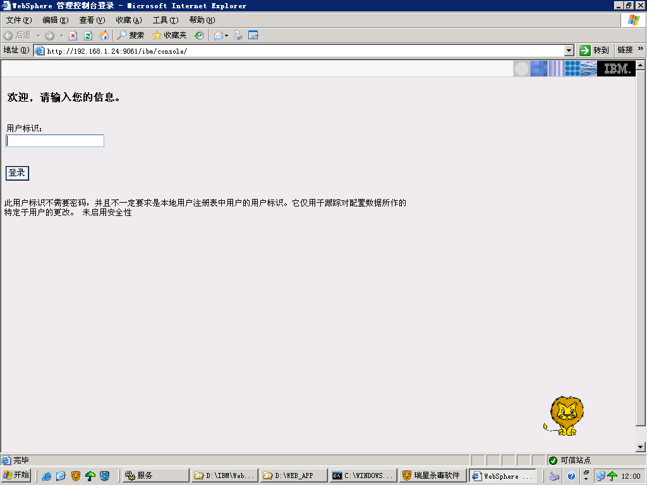

2、打开企业应用程序菜单，选择需要更新的Web应用程序（如gdld.war），先卸载此应用程序，卸载完毕后请记得点击保存按钮。然后点击安装按钮。
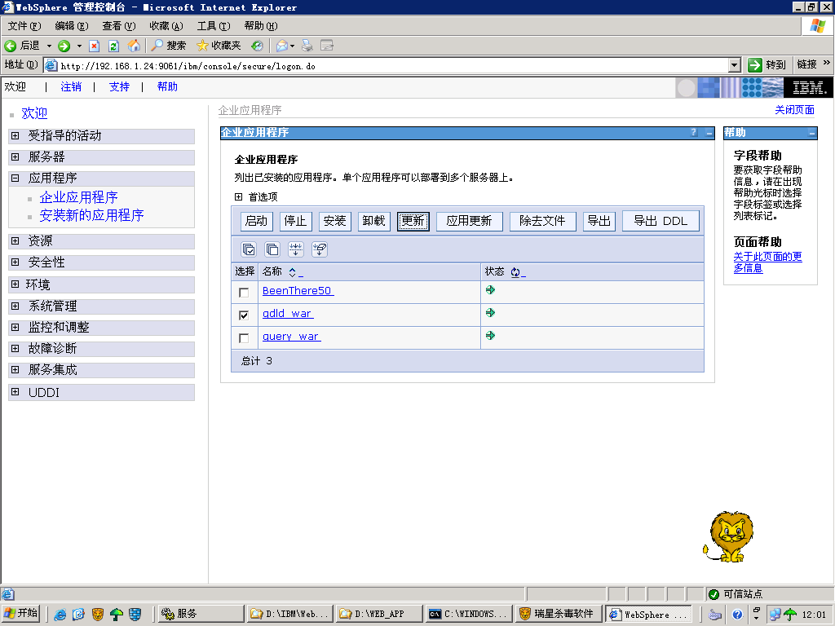

3、选择Web应用程序路径，填写上下文根（Context root）（如gdld），单击下一步
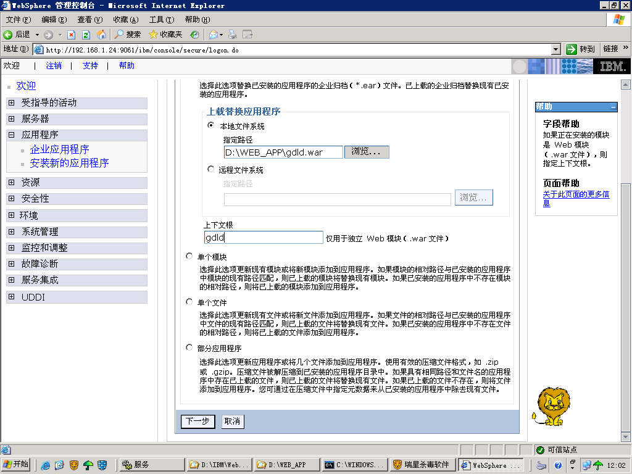

4、单击下一步
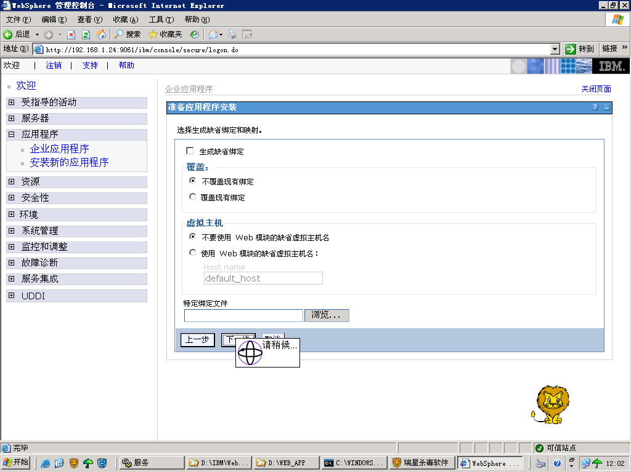

5、单击继续
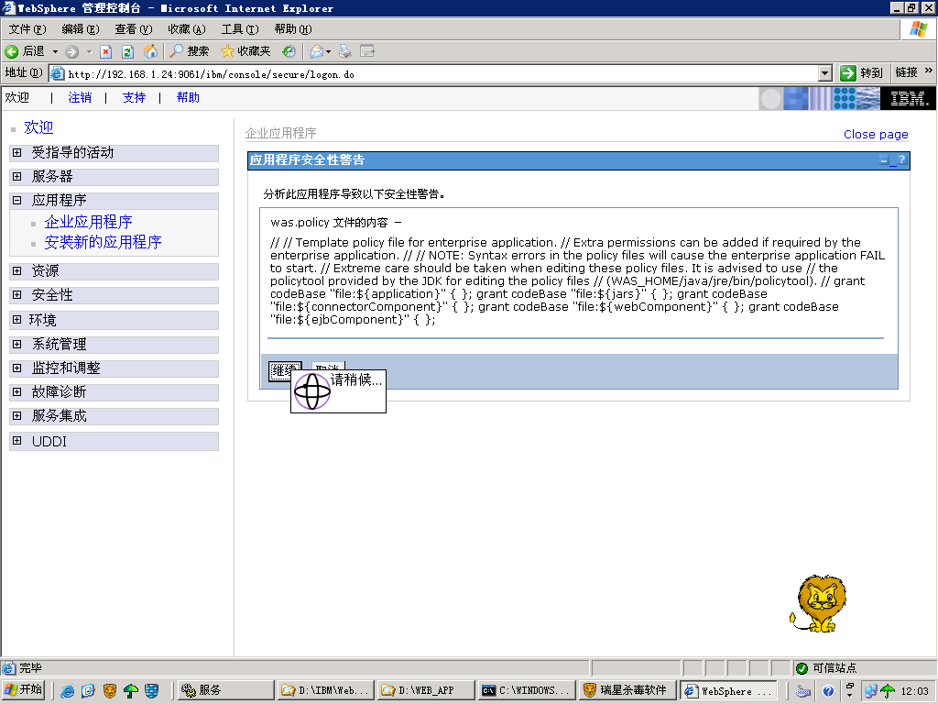

6、单击下一步
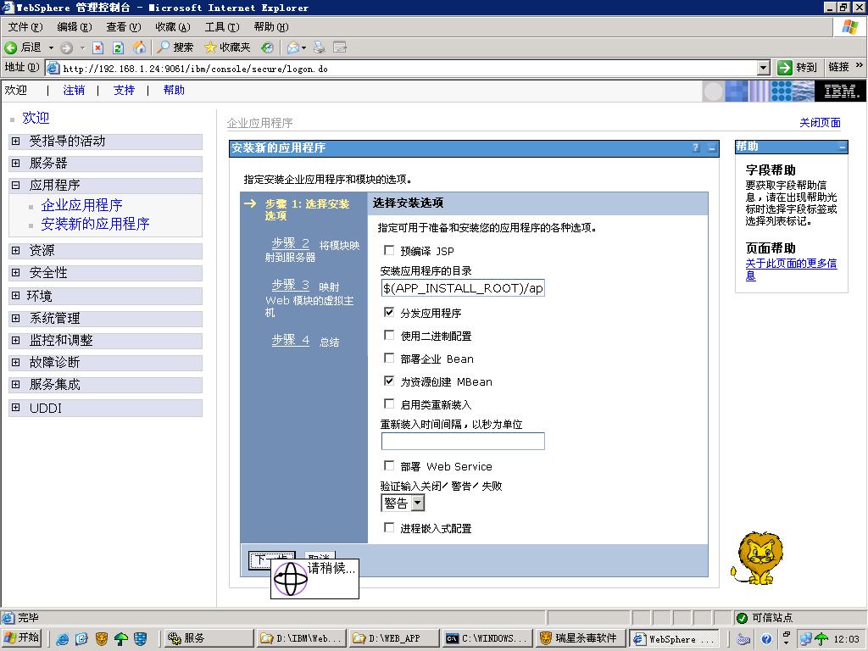

7、选择cluster和另外两个webserver，同时选中复选框，单击应用
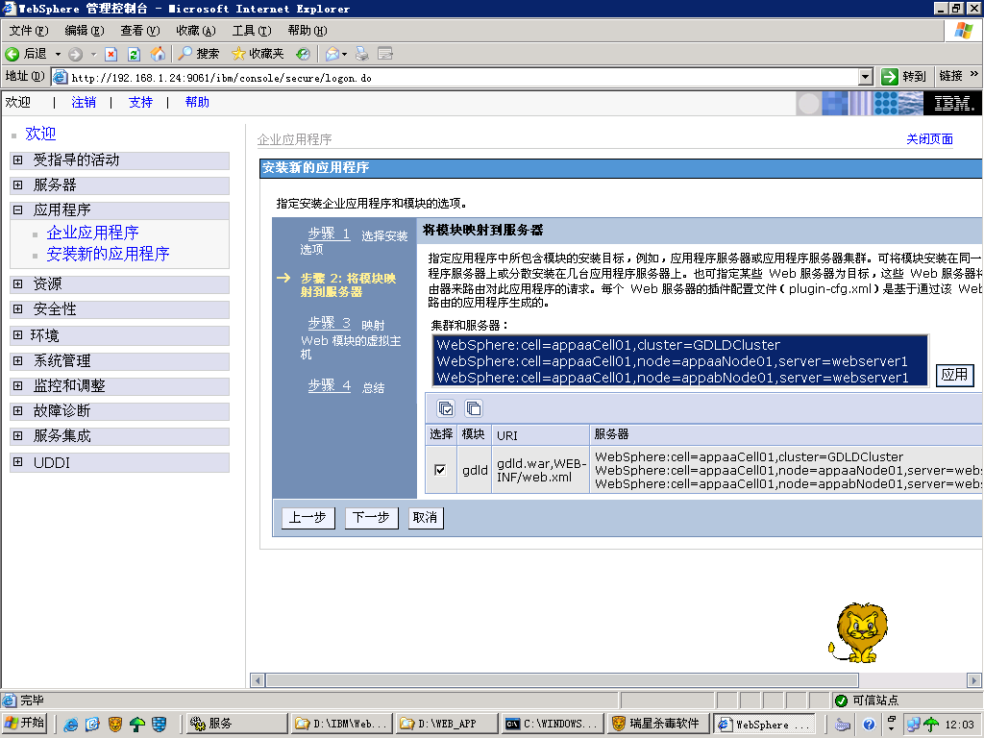

8、然后单击下一步
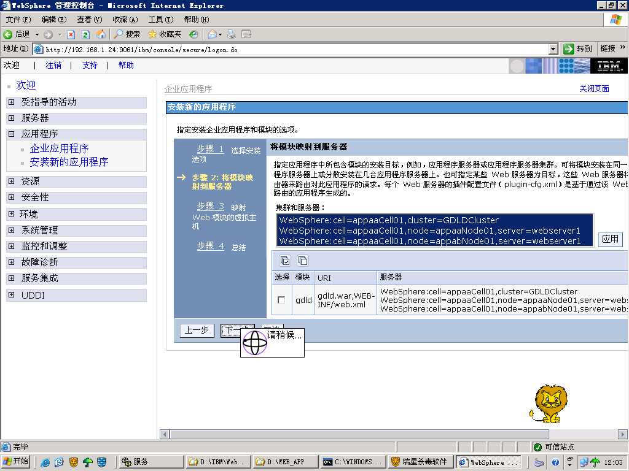

9、单击下一步
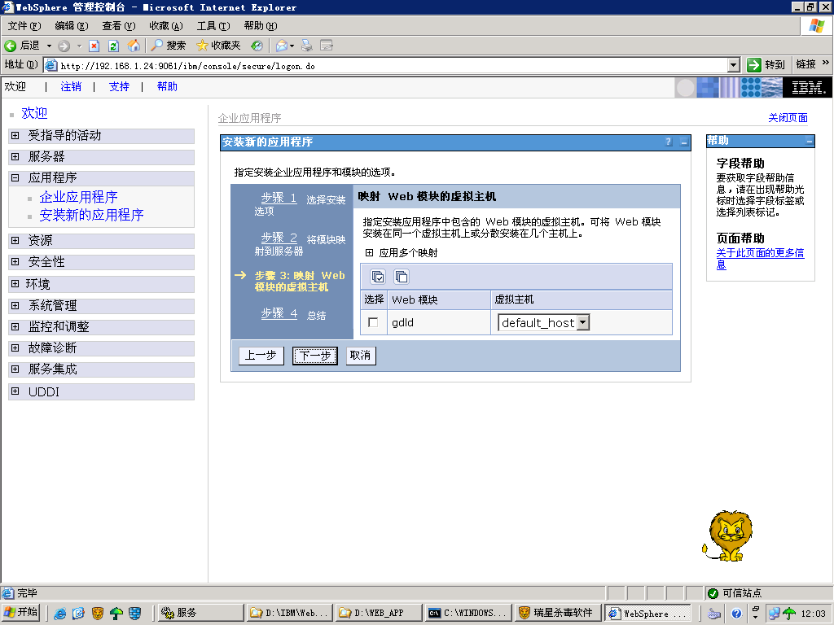

10、单击完成
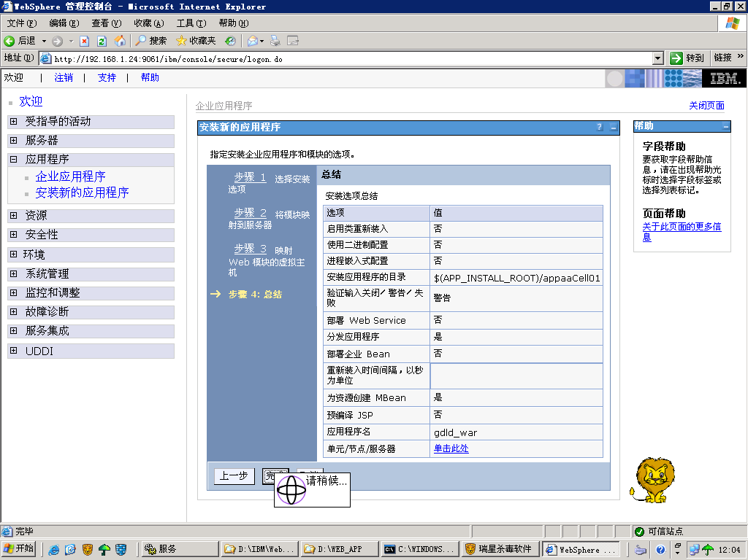

11、等待更新
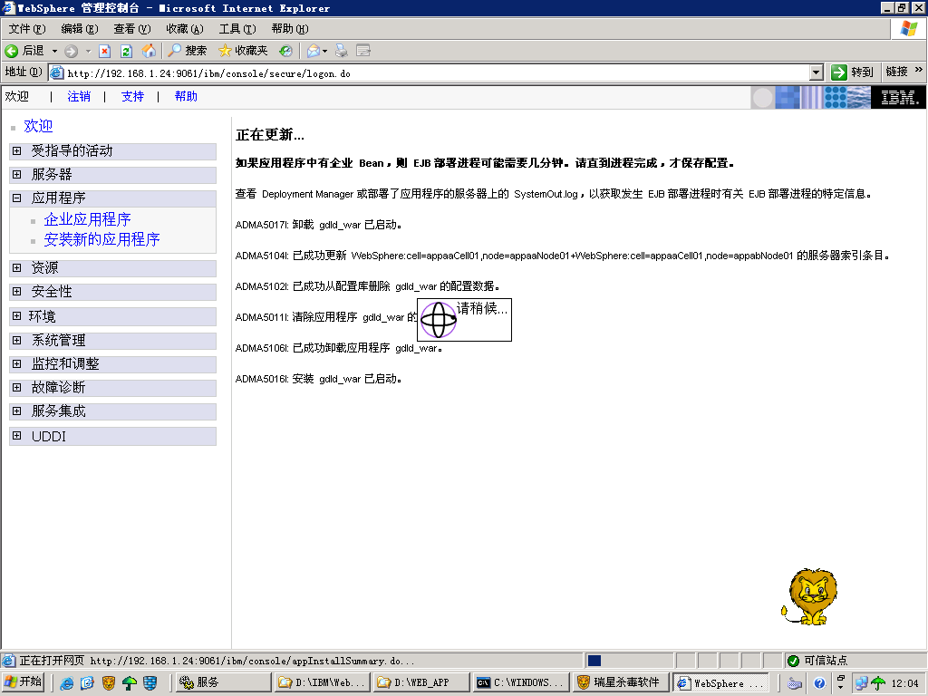

12、单击保存到主配置
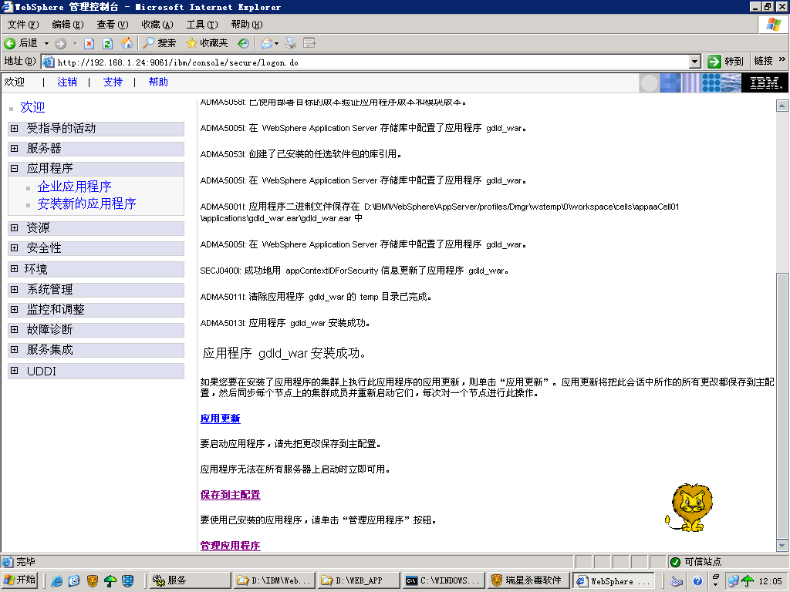

13、选中与节点同步更改复选框，单击保存
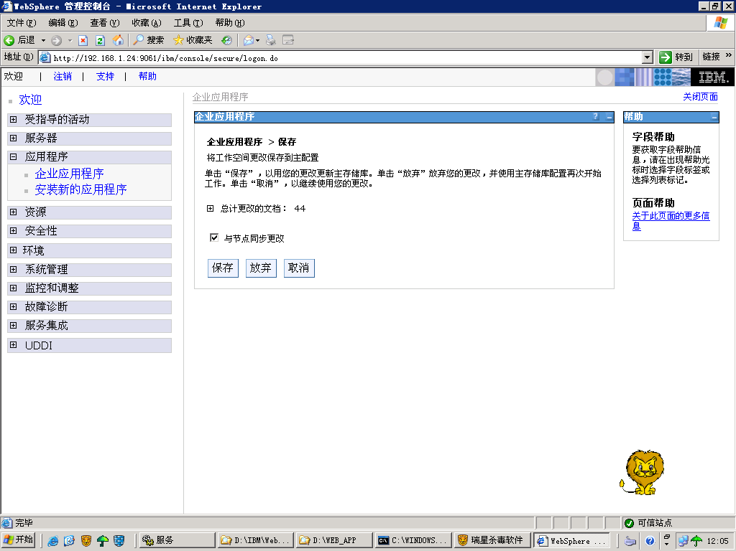

14、保存完成后，单击确定
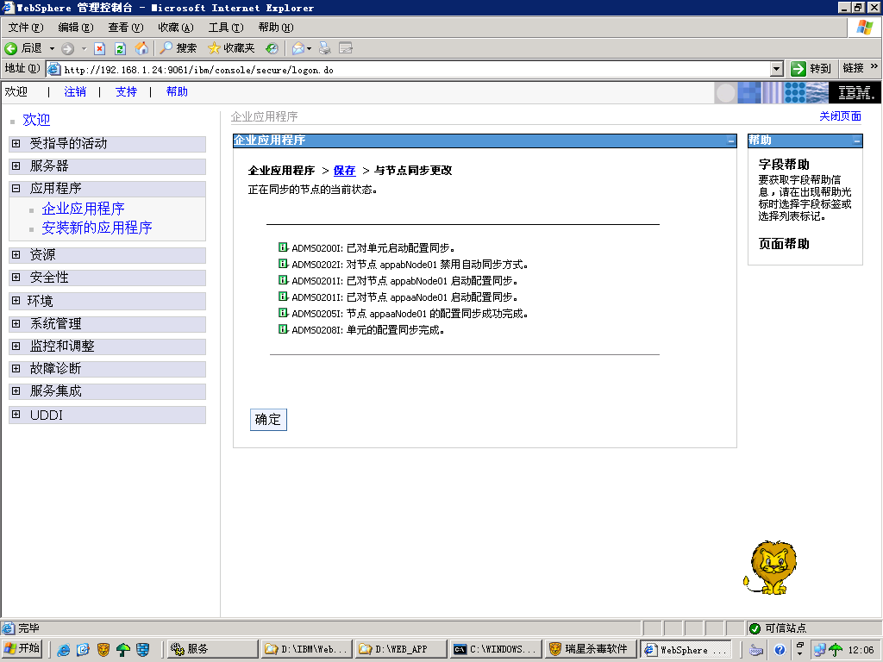

15、打开企业应用程序，等待应用程序重启完成（做下一步生成插件前先启动WEB应用程序）。其它Web应用程序的更新与上述步骤相同，如query.war。
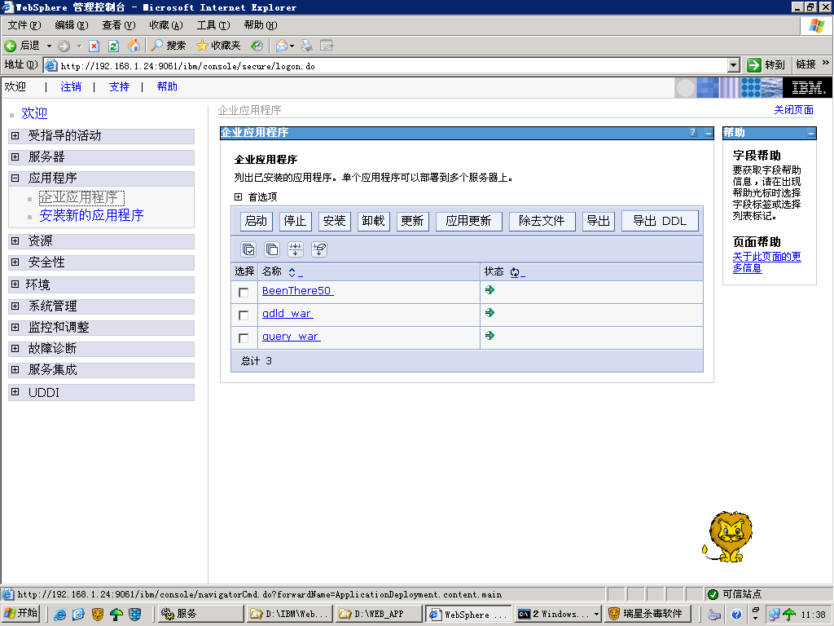

16、打开Web服务器菜单，选中两个webserver1，单击生成插件
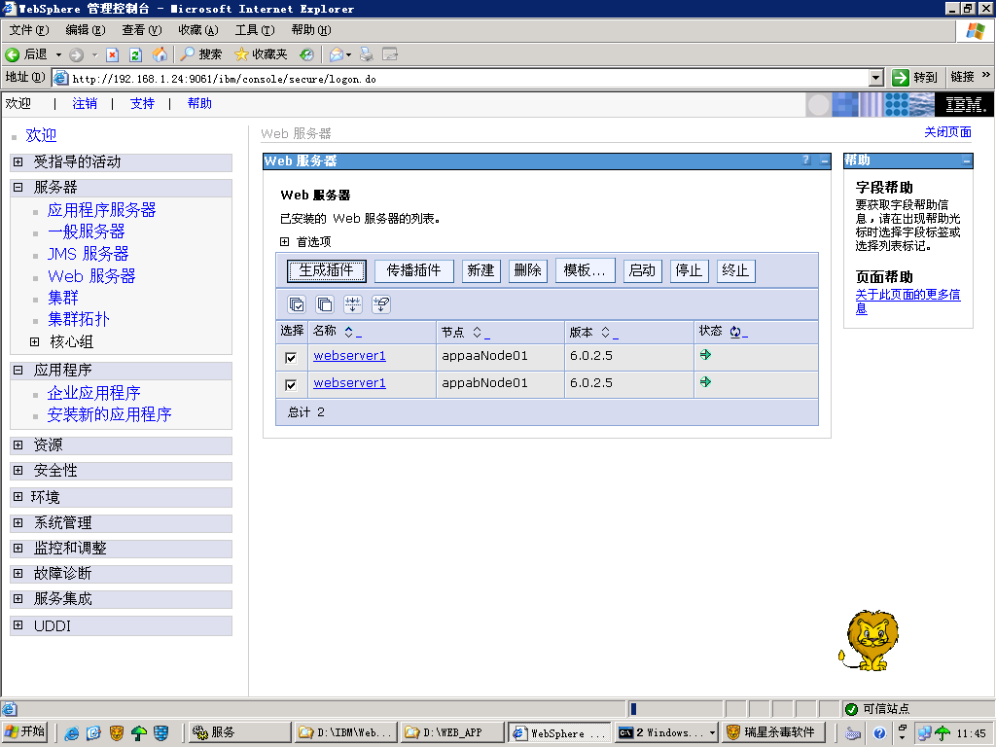

17、等待出现结果页面
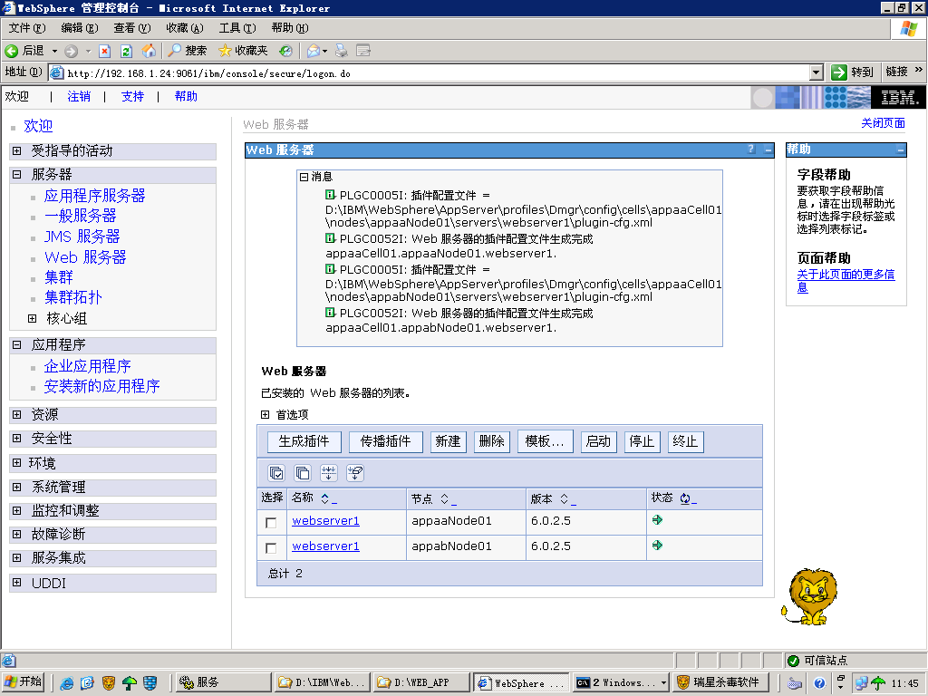

18、在机器一192.168.1.24的服务界面，重新启动IBM HTTP Server 6.0
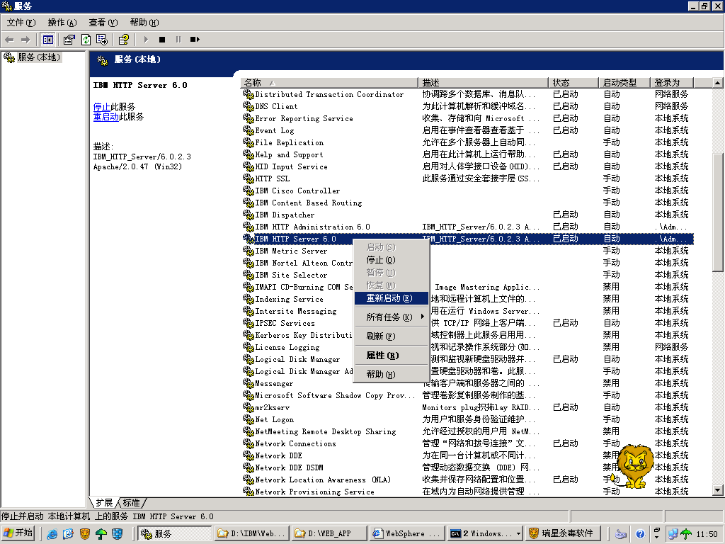

19、在机器二192.168.1.25的服务界面，重新启动IBM HTTP Server 6.0
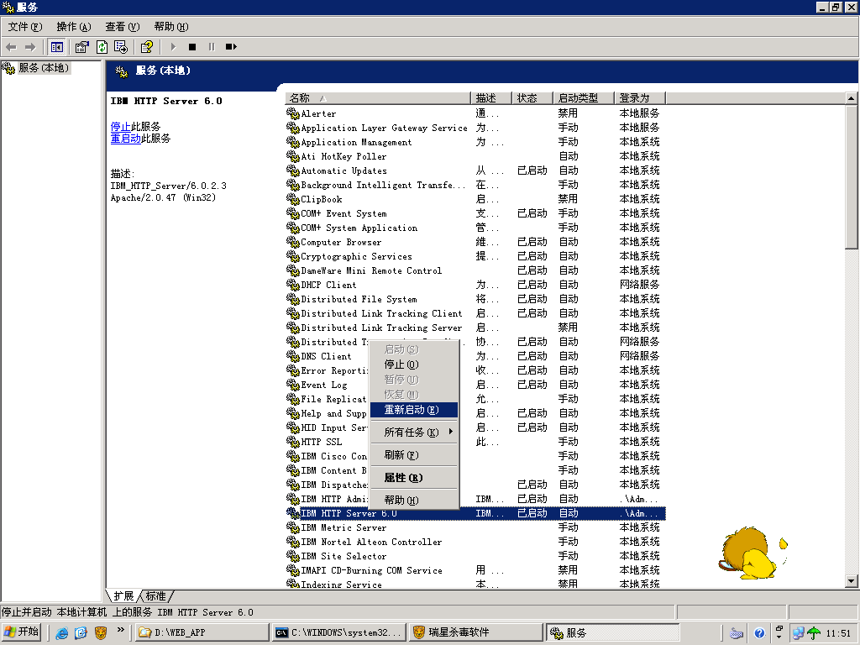

20、等待IBM HTTP Server 6.0启动完成。至此，应用程序更新完毕。
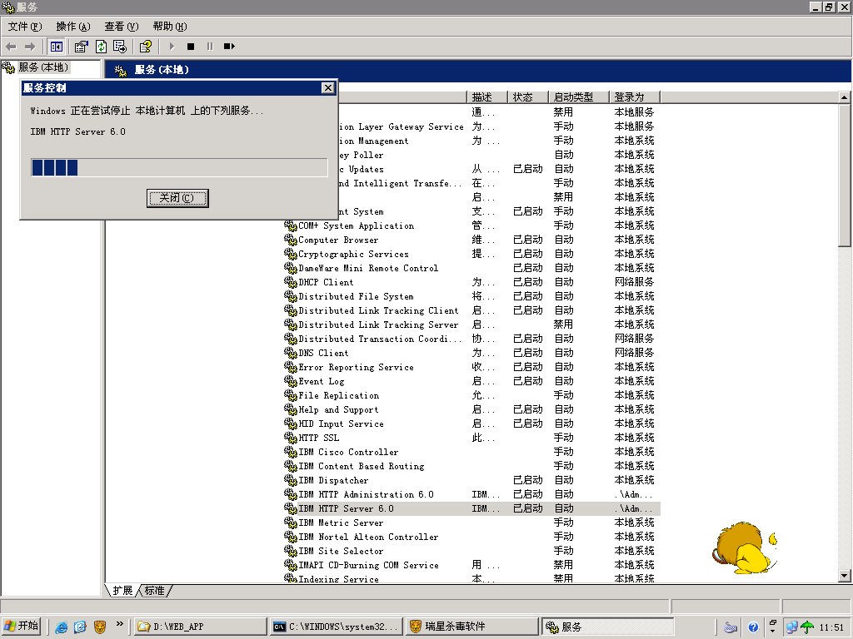
21、所有更新完毕后，需对数据库和WEB应用重新做一次备份操作，流程和前面的备份是一样的。

